React

第一讲：

* 传统UI的不足：传统的局部刷新页面
* React整体刷新页面:
* 数据流：单向数据流

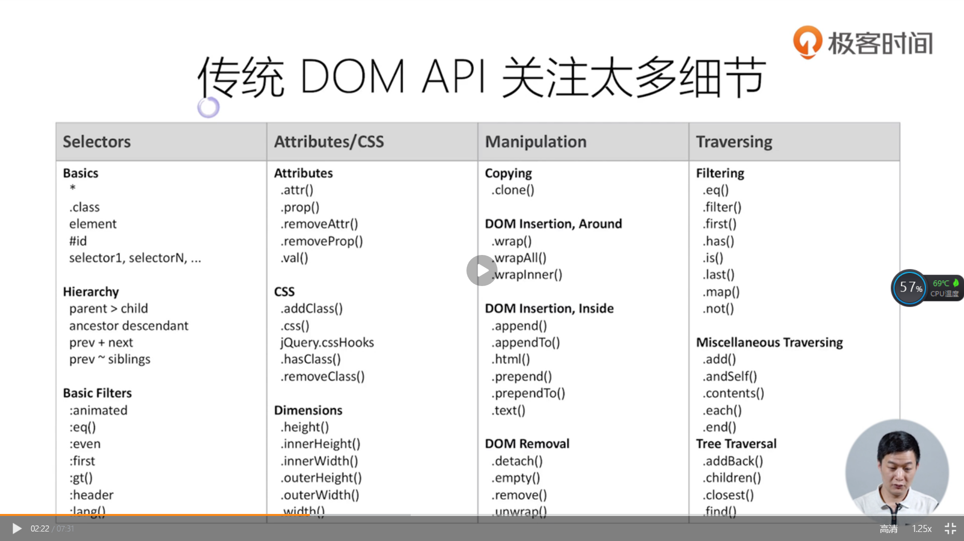

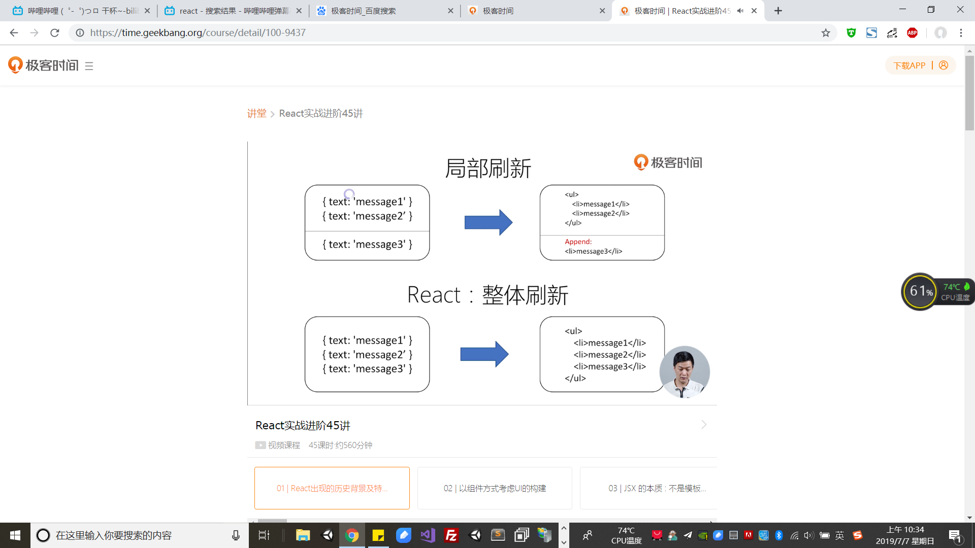

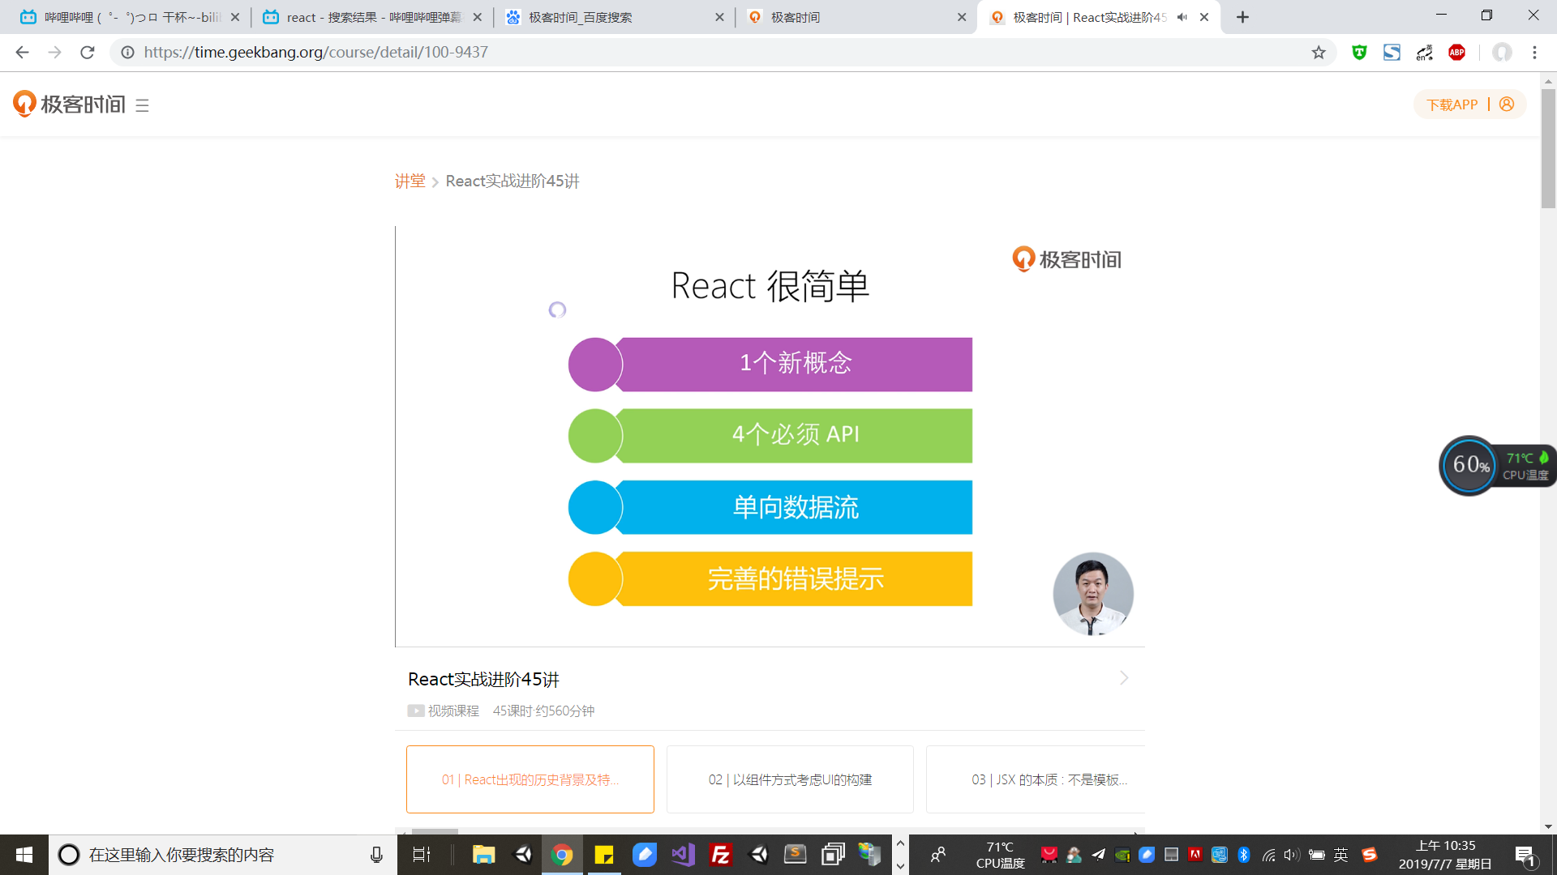

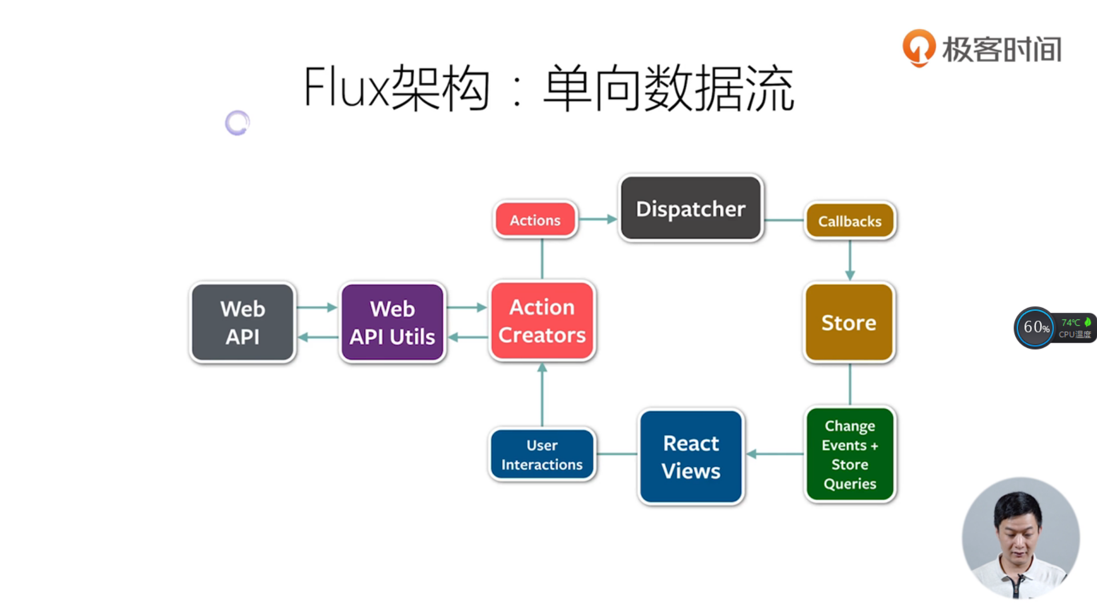

第二讲：组件化的思想

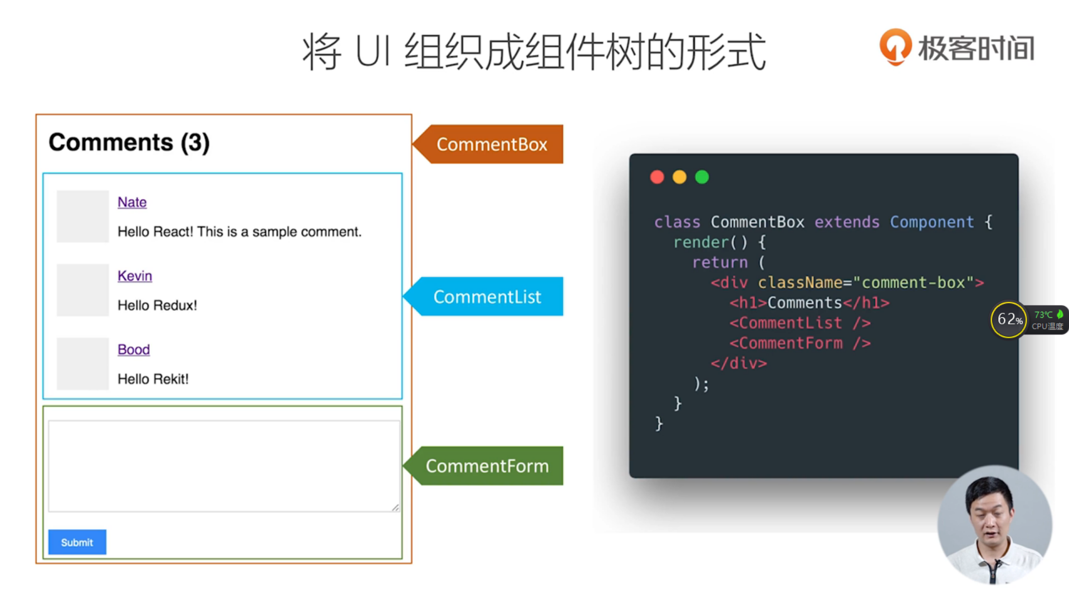

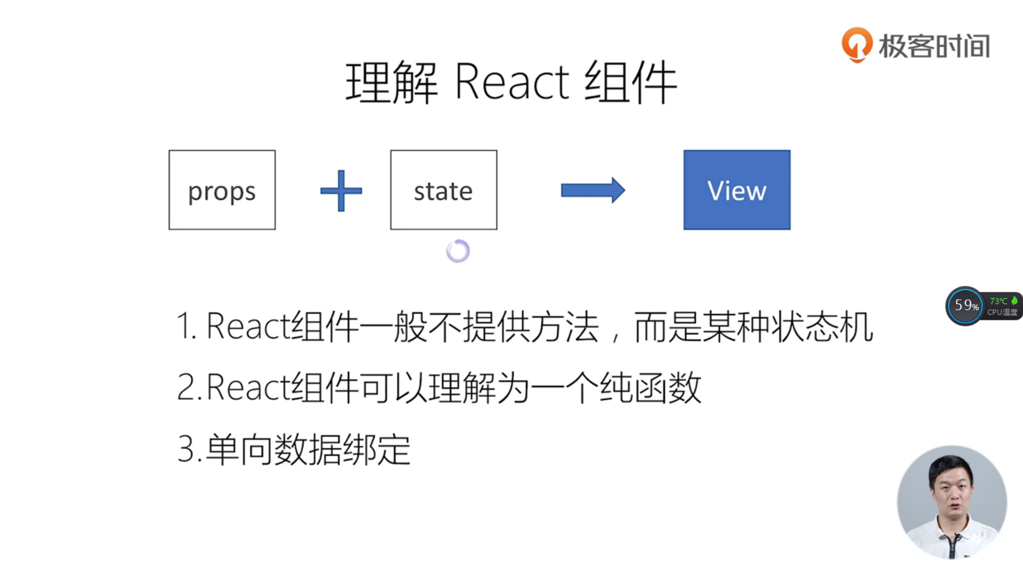

Props外部属性 state内部状态

纯函数： 接受的输入参数是什么，输出的结果一定是确定的

指向状态机：状态是什么结果一定是什么

单向数据绑定：外面传数据进来一定是通过props传进来，外面要知道内部的状态变化，一定是view内部暴露了一个事件

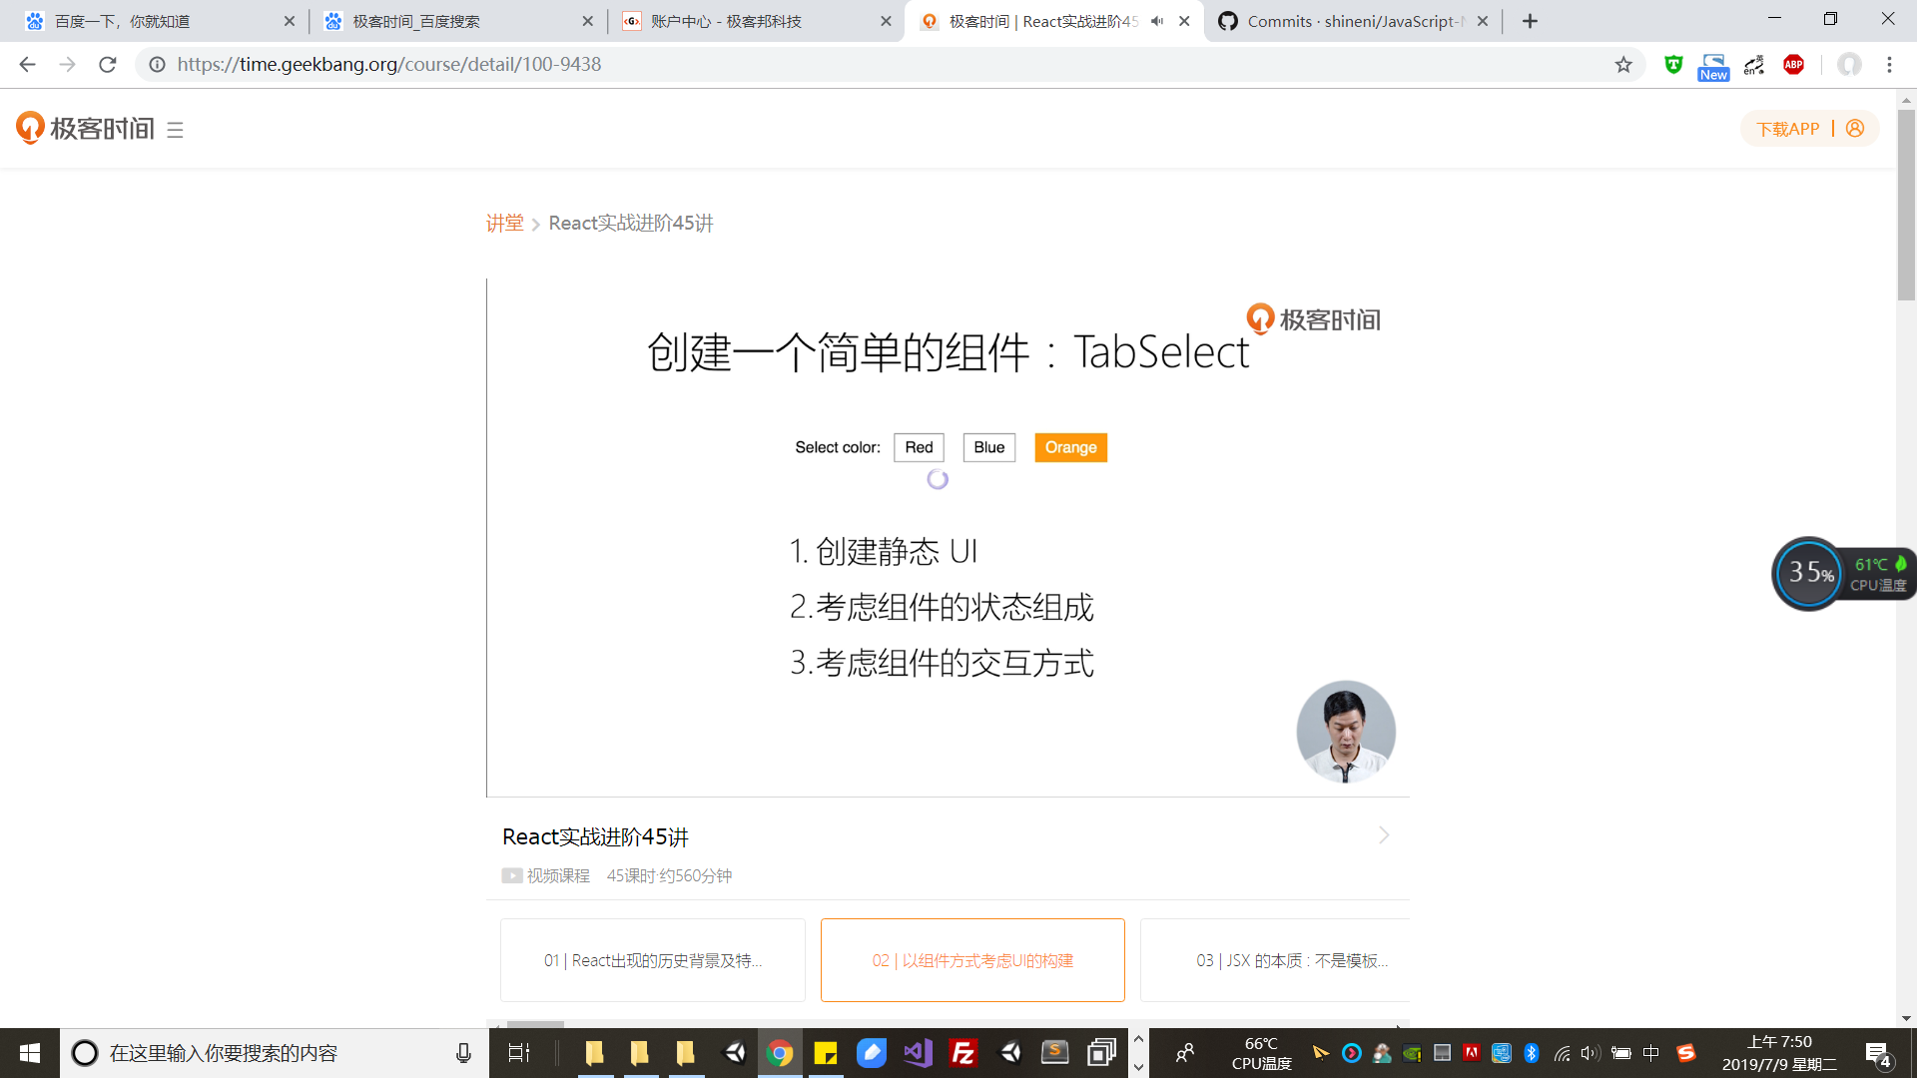

状态来源于外部还是需要内部维护

交互方式：内部用户的操作怎么暴露给外面的人使用

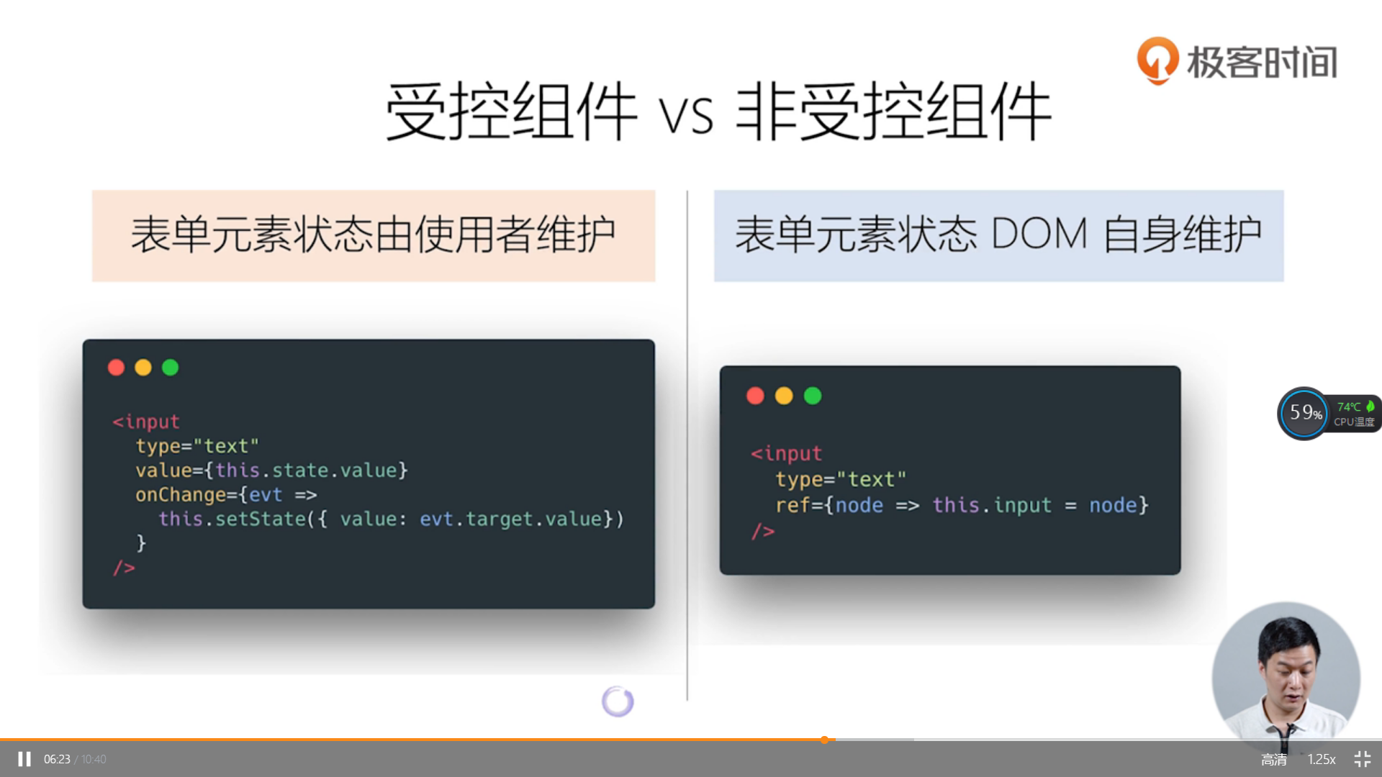

受控组件：value & onchange状态来源于外部

非受控组件：内部维护，要用的时候通过其他方式去获取，但是一定要知道原生的DOM node是什么，才能知道它的值

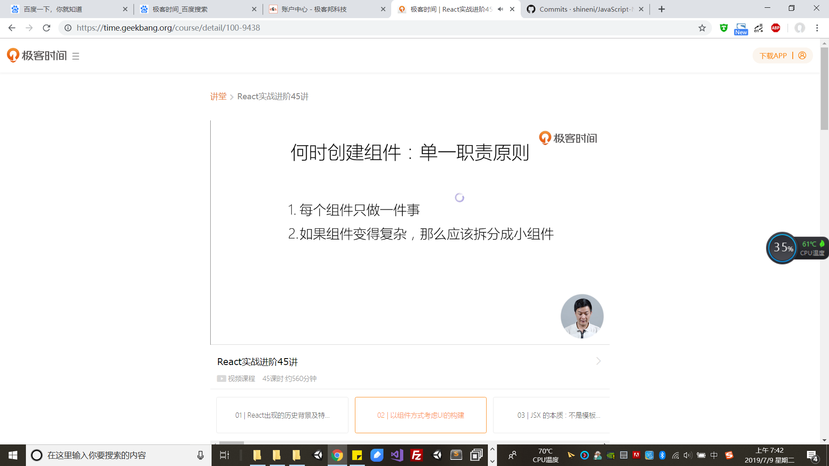

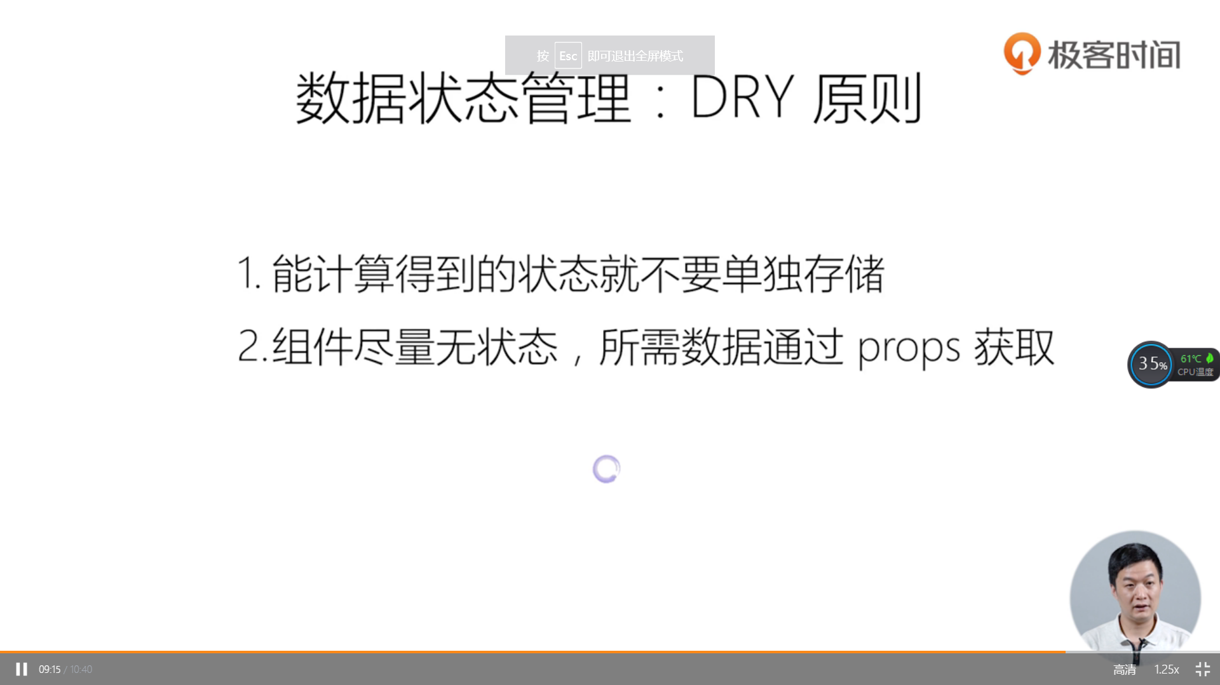

第三讲：JSX

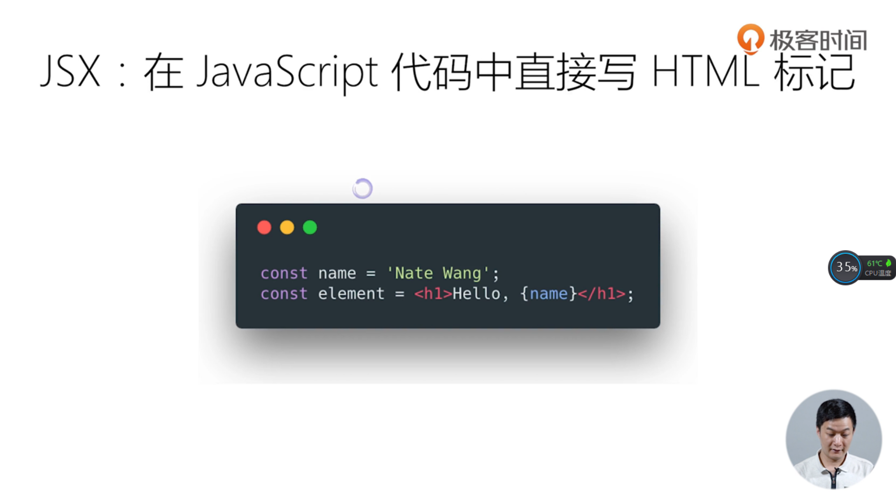

将UI元素放到代码中

